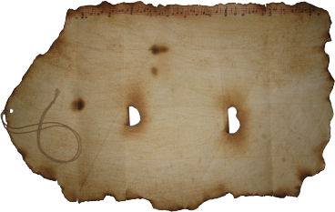

Tal vez te resulte raro recibir una carta de alguien que no conoces. Me llamo Mickey, y la pasada tarde de tormenta mis amigos y yo, subimos al desván donde encontramos un mapa de Willy el Tuerto, un antiguo pirata.

Mis amigos y yo no sabemos muy bien qué hacer con el mapa, ni siquiera podemos descifrarlo. Por ello te pedimos ayuda.

El próximo viernes 2 nos adentraremos en esta aventura, quedaremos a las 17’45h en la parada de metro de Manuel de Falla. Regresaremos al mismo lugar el domingo 4 a las 19’00h.

Para poder venir hay que entregar € y la pestaña inferior firmada, en secretaría hasta el viernes 25; o en la reunión del 26 de noviembre.

Mickey y mis amigos, los Goonies.

Yo padre/madre de ……………………………. autorizo a mi hijo/a a asistir a esta aventura.

Firmado:

A quién le lo lea,

Yo padre/madre de ……………………………. autorizo a mi hijo/a a asistir a esta aventura.

Firmado:

Tal vez te resulte raro recibir una carta de alguien que no conoces. Me llamo Mickey, y la pasada tarde de tormenta mis amigos y yo, subimos al desván donde encontramos un mapa de Willy el Tuerto, un antiguo pirata.

Mis amigos y yo no sabemos muy bien qué hacer con el mapa, ni siquiera podemos descifrarlo. Por ello te pedimos ayuda.

El próximo viernes 2 nos adentraremos en esta aventura, quedaremos a las 17’45h en la parada de metro de Manuel de Falla. Regresaremos al mismo lugar el domingo 4 a las 19’00h.

Para poder venir hay que entregar € y la pestaña inferior firmada, en secretaría hasta el viernes 25; o en la reunión del 26 de noviembre.

Mickey y mis amigos, los Goonies.

A quién le lo lea,